2022

Projeto Charge Next

PROJETO BANCO DE DADOS I – IFSP

BIANCA BORGES

## Sumário

CONTEXTO 2

Diagrama Entidade-Relacionamento 4

Mapeamento para o Modelo Relacional 6

CRIAÇÃO DA BASE DE DADOS E TABELAS 7

COMANDO DE ALTERAÇÕES 11

COMANDOS DML 14

CONSULTAS SQL 25

# CONTEXTO

A Charge Next é uma aplicação web/app que oferece planos de telefonia móvel para possíveis clientes. Dentre os serviços disponibilizados estão aqueles que são mais comuns ao público, tais como planos internet, SMS, voz e caixa postal. A aplicação convida os usuários a serem clientes fidelizados por meio de planos com descontos, personalização de datas de pagamento, faturas mensais detalhadas em que o usuário poderá verificar todos os serviços contratados. O projeto visa oferecer planos de telefonia e internet que possam ser adquiridos pela população em geral, sem taxas ou cobranças adicionais que não estejam relacionadas com o uso dos serviços.

Primeiramente, para fazer ter acesso ao catálogo de serviço da Charge Next, o usuário deve se cadastrar como cliente e informar dados pessoais como nome e sobrenome, data de nascimento, endereço (logradouro, número da residência, CEP, cidade, estado e país), e-mail (pode ser mais de um), e ainda deve informar se é pessoa física ou jurídica. Caso seja pessoa física, deve preencher os campos de CPF e sexo, enquanto a pessoal jurídica deve fornecer CNPJ, Razão Social e Nome Fantasia. Após informar todos esses dados, o usuário será formalmente um cliente Charge Next.

Na próxima etapa, o cliente deverá informar o número de celular para o qual deseja adquirir os serviços a serem usados. Primeiro, o código de área deve ser digitado e em seguido o número do telefone. Nesta etapa, o cliente poderá cadastrar mais de um telefone, se assim desejar.

Com o cadastro concluído, o cliente poderá visualizar os serviços disponíveis para elegibilidade a partir do código de área por ele informado. É importante lembrar que será levado em conta a disponibilidade do plano para o CEP e DDDs que foram cadastrados pelo cliente e que ficaram registrados em sua conta. Cada plano deverá disponibilizar ao cliente informações sobre o tipo de plano, nome, status, DDDs elegíveis, descrição e valor unitário. Todo plano possui um único desconto a ele associado. Cada desconto pode ser identificado pelo seu respectivo nome e valor que será abatido mensalmente na fatura. Vale ressaltar que para cada desconto existe uma data de efetividade e uma data de expiração, assim novos descontos podem ser removidos e adicionados em qualquer momento.

Após feita a consulta de todos os planos disponíveis, o cliente poderá eleger várias assinaturas dos serviços que desejar. Uma vez feita a assinatura dos serviços, será gerado automaticamente o código da assinatura e seu estado também será modificado de maneira automática para “Ativo”. Caso, por algum motivo, o cliente resolva cancelar a assinatura, ela terá seu estado igualmente modificado e atualizado. Além disso, ficará registrado a data de efetividade da assinatura, bem como sua data de expiração, para que assim seja possível mapear todas as assinaturas já feitas pelo cliente.

Com os planos e serviços escolhidos, a assinatura do plano irá gerar a fatura mensal. A geração da fatura será registrada pelo sistema para possibilitar o mapeamento das faturas. A fatura registrará, após o fim de cada ciclo, o código de barras gerado automaticamente pelo sistema para posterior pagamento, a data de vencimento e fechamento da fatura, bem como o próprio ciclo. Para cada fatura gerada, haverá também os seus detalhes que irão informar ao cliente todos os serviços por ele contratados, os valores unitários de cada item e a descrição minuciosa da fatura.

Por último, com o ciclo encerrado e a fatura fechada, o cliente poderá escolher a forma de pagamento, se deseja que a fatura seja cobrada automaticamente em seu cartão de crédito ou débito. Ainda será registrado pelo sistema a data de pagamento, o status do pagamento (pago/pendente/em atraso) e valor total da fatura.

O cliente poderá consultar os planos que adquiriu e visualizar novos planos e serviços, poderá checar as suas faturas, alterar a forma de pagamento e atualizar suas informações pessoais através do site/aplicativo. Poderá, também, trocar/cancelar/adquirir planos e serviços avulsos, alterar as datas de vencimento e faturamento, inserir novos números de telefone e cancelar sua assinatura ou pacotes.

# Diagrama Entidade-Relacionamento

Cardinalidades Mínimas e Máximas:

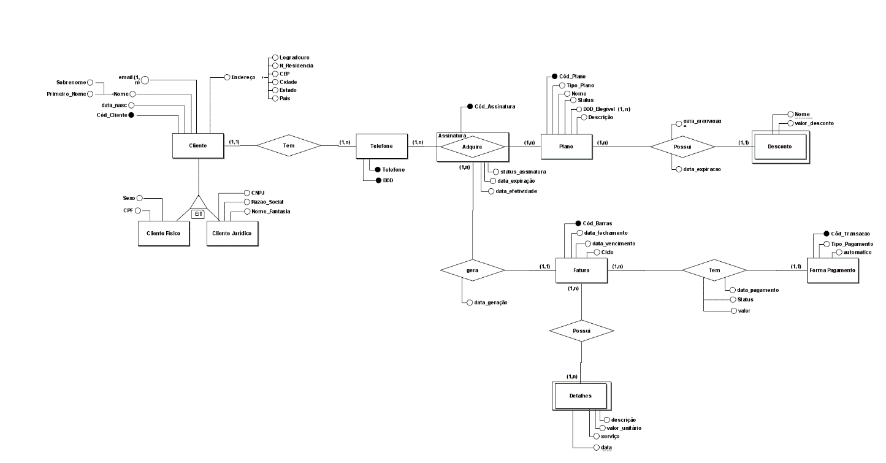

Cardinalidades Máximas:

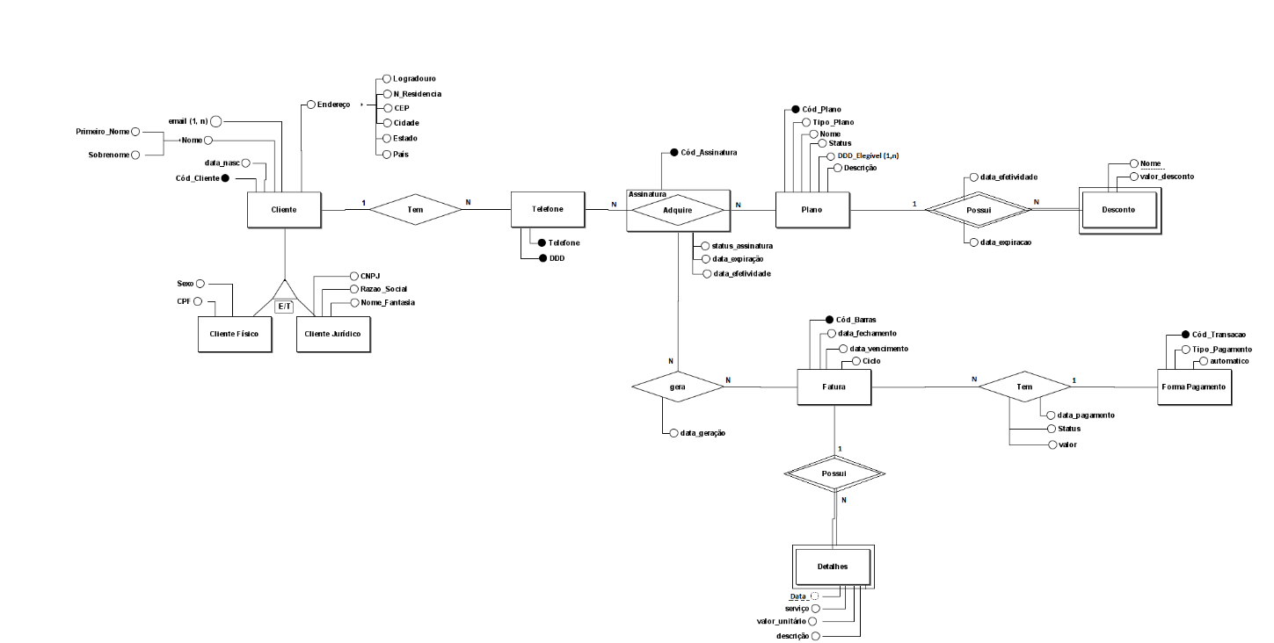

# Mapeamento para o Modelo Relacional

CLIENTE (cod_cliente, data_nasc, primeiro_nome, sobrenome, log, nro_residencia, cep, cidade, estado, pais)

TELEFONE (fone, ddd, codigo_cliente)

codigo_cliente = FK CLIENTE (cod_cliente)

CLIENTE_EMAIL (codigo_cliente, email)

codigo_cliente = FK CLIENTE (cod_cliente)

CLIENTE_FISICO (codigo_cliente, cpf, sexo)

codigo_cliente = FK CLIENTE (cod_cliente)

CLIENTE_JURIDICO (codigo_cliente, cnpj, razao_social, nome_fantasia)

codigo_cliente = FK CLIENTE (cod_cliente)

PLANO (cod_plano, nome, plano_status, tipo_plano, descricao)

LISTA_DDD (ddd, telefone, codigo_plano)

codigo_plano = FK PLANO (cod_plano)

DESCONTO (nome, valor_desconto, codigo_plano, data_efetividade, data_expiracao)

codigo_plano = FK PLANO (cod_plano)

ASSINATURA (cod_assinatura, data_efetividade, data_expiracao, status_assinatura, codigo_plano, ddd_cliente, terminal_cliente, codigo_barras)

codigo_plano = FK PLANO (cod_plano) / ddd_cliente, terminal_cliente = FK TELEFONE (ddd, fone) / codigo_barras = FK FATURA (cod_barras)

FATURA (cod_barras, data_fechamento, data_vencimento, ciclo, codigo_assinatura, codigo_pagamento)

codigo_assinatura = FK ASSINATURA (cod_barras) / codigo_pagamento = FK FORMA_PAGAMENTO (cod_pagamento)

DETALHE (data, servico, descricao, valor_unitario, codigo_barras)

codigo_barras = FK FATURA (cod_barras)

FORMA_PAGAMENTO (cod_pagamento, tipo_pagamento, automatico)

# CRIAÇÃO DA BASE DE DADOS E TABELAS

CREATE DATABASE charge_next;

USE charge_next;

CREATE TABLE cliente (

cod_cliente int,

primeiro_nome varchar(30) not null,

sobrenome varchar(30) not null,

sexo varchar(1),

log varchar(40),

cep int not null,

cidade varchar(30),

estado varchar(20),

pais varchar(50),

PRIMARY KEY (cod_cliente)

);

CREATE TABLE telefone(

operadora varchar(10),

ddd varchar(2) not null,

fone varchar(10) not null,

codigo_cliente int,

PRIMARY KEY (ddd, fone),

FOREIGN KEY(codigo_cliente) REFERENCES cliente(cod_cliente) on delete cascade

);

CREATE TABLE cliente_email(

email varchar(255) not null,

codigo_cliente int,

FOREIGN KEY (codigo_cliente) REFERENCES cliente(cod_cliente) on delete cascade,

PRIMARY KEY (codigo_cliente, email)

);

CREATE TABLE cliente_fisico(

cpf varchar(11),

sexo char(1),

codigo_cliente int,

PRIMARY KEY (cpf),

FOREIGN KEY (codigo_cliente) REFERENCES cliente(cod_cliente) on delete cascade,

CHECK (sexo in ('M','F','m','f'))

);

CREATE TABLE cliente_juridico(

cnpj int,

nome_fantasia varchar(255),

tipo_negocio varchar(100),

codigo_cliente int,

PRIMARY KEY (cnpj),

FOREIGN KEY (codigo_cliente) REFERENCES cliente(cod_cliente) on delete cascade

);

CREATE TABLE plano(

cod_plano varchar(25) not null,

nome varchar(20) not null,

nome_desconto varchar(25),

descricao varchar(255),

plano_status varchar(10),

PRIMARY KEY(cod_plano)

);

CREATE TABLE lista_ddd(

ddd varchar(255) not null,

codigo_plano varchar(25),

FOREIGN KEY (codigo_plano) REFERENCES plano(cod_plano) on delete cascade,

PRIMARY KEY (codigo_plano, ddd)

);

CREATE TABLE desconto(

nome varchar(30) not null,

desc_desconto varchar(50),

codigo_plano varchar(25),

PRIMARY KEY(nome, codigo_plano),

FOREIGN KEY (codigo_plano) REFERENCES plano(cod_plano) on delete cascade

);

CREATE TABLE assinatura(

cod_assinatura varchar(10) not null,

data_efetividade datetime,

data_expiracao datetime,

descricao_assinatura varchar(50),

codigo_plano varchar(25),

ddd_cliente varchar(2),

terminal_cliente varchar(10),

codigo_barras int,

PRIMARY KEY(cod_assinatura),

FOREIGN KEY (codigo_plano) REFERENCES plano(cod_plano) on delete cascade,

FOREIGN KEY(ddd_cliente, terminal_cliente) REFERENCES telefone(ddd, fone) on delete cascade

);

CREATE TABLE fatura(

cod_barras int,

data_fechamento datetime,

codigo_assinatura varchar(10),

codigo_pagamento int,

ciclo int,

PRIMARY KEY(cod_barras),

FOREIGN KEY (codigo_assinatura) REFERENCES assinatura(cod_assinatura) on delete cascade

);

ALTER TABLE assinatura ADD CONSTRAINT ASSINATURA_FAT_FK

FOREIGN KEY(codigo_barras) REFERENCES fatura(cod_barras);

CREATE TABLE detalhe(

data_detalhe timestamp not null default current_timestamp,

serviço varchar(255),

valor_unitario int,

qte_servico int,

codigo_barras int,

PRIMARY KEY (data_detalhe,codigo_barras),

FOREIGN KEY (codigo_barras) REFERENCES fatura(cod_barras) on delete cascade

);

CREATE TABLE forma_pagamento(

cod_pagamento int,

automatico char(1),

pgto_status varchar(10),

PRIMARY KEY(cod_pagamento),

CHECK (automatico in ('S','s','N','n'))

);

ALTER TABLE fatura ADD CONSTRAINT FAT_PGT_FK

FOREIGN KEY(codigo_pagamento) REFERENCES forma_pagamento(cod_pagamento);

# COMANDO DE ALTERAÇÕES

ALTER TABLE cliente

DROP COLUMN sexo;

ALTER TABLE cliente

ADD COLUMN nro_residencia varchar(5);

ALTER TABLE telefone

DROP COLUMN operadora;

ALTER TABLE telefone

ADD COLUMN cod_pais varchar(2) not null;

ALTER TABLE cliente_email

ADD COLUMN dominio varchar(25);

ALTER TABLE cliente_email

DROP COLUMN dominio;

ALTER TABLE cliente_fisico

ADD COLUMN idade varchar(3);

ALTER TABLE cliente_fisico

DROP COLUMN idade;

ALTER TABLE cliente_juridico

ADD COLUMN razao_social varchar(255);

ALTER TABLE cliente_juridico

DROP COLUMN tipo_negocio;

ALTER TABLE plano

ADD COLUMN tipo_plano varchar(10) not null;

ALTER TABLE plano

DROP COLUMN nome_desconto;

ALTER TABLE plano

ADD COLUMN tel_ativo varchar(1);

ALTER TABLE plano

DROP COLUMN tel_ativo;

ALTER TABLE desconto

ADD COLUMN valor_desconto decimal(3,2);

ALTER TABLE desconto

DROP COLUMN desc_desconto;

ALTER TABLE assinatura

ADD COLUMN status_assinatura varchar(10);

ALTER TABLE assinatura

DROP COLUMN descricao_assinatura;

ALTER TABLE fatura

ADD COLUMN data_vencimento datetime;

ALTER TABLE fatura

DROP COLUMN ciclo;

ALTER TABLE detalhe

ADD COLUMN detalhe_desc varchar(255);

ALTER TABLE detalhe

DROP COLUMN qte_servico;

ALTER TABLE forma_pagamento

ADD COLUMN tipo_pagamento varchar(30);

ALTER TABLE forma_pagamento

DROP COLUMN pgto_status;

ALTER TABLE cliente

MODIFY COLUMN cep varchar(10);

ALTER TABLE detalhe

MODIFY COLUMN valor_unitario decimal(9,2);

ALTER TABLE cliente_juridico

MODIFY COLUMN cnpj varchar(20);

# COMANDOS DML

INSERT INTO cliente (cod_cliente, primeiro_nome, sobrenome, log, nro_residencia, cep, cidade, estado, pais)

VALUES ('1', 'João', 'Gomes', 'Rodovia PB 111 6 Quilômetro 6', 334, '58233-971', 'Araruna', 'PB', 'Brasil');

INSERT INTO cliente (cod_cliente, primeiro_nome, sobrenome, log, nro_residencia, cep, cidade, estado, pais)

VALUES('2', 'Lucia', 'Santos', 'Rua Marechal Deodoro', 218, '17240-970', 'Bocaina', 'SP', 'Brasil');

INSERT INTO cliente (cod_cliente, primeiro_nome, sobrenome, log, nro_residencia, cep, cidade, estado, pais)

VALUES('3', 'Amanda', 'Prado', 'Avenida Souzânia', 556, '75053-425', 'Anapolis', 'GO', 'Brasil');

INSERT INTO cliente (cod_cliente, primeiro_nome, sobrenome, log, nro_residencia, cep, cidade, estado, pais)

VALUES('4', 'Carlos', 'Custodio', 'Rua Maringá', 21, '75064-680', 'Anapolis', 'GO', 'Brasil');

INSERT INTO cliente (cod_cliente, primeiro_nome, sobrenome, log, nro_residencia, cep, cidade, estado, pais)

VALUES('5', 'Lucas', 'Luz', 'Rua Canal', 126, '96407-380', 'Buenos Aires', 'BA', 'Argentina');

INSERT INTO cliente (cod_cliente, primeiro_nome, sobrenome, log, nro_residencia, cep, cidade, estado, pais)

VALUES('6', 'Julia', 'Amaro', 'Avenida Rio Negro', 458, '69736-970', 'Balbina', 'AM', 'Brasil');

INSERT INTO cliente (cod_cliente, primeiro_nome, sobrenome, log, nro_residencia, cep, cidade, estado, pais)

VALUES('7', 'Zuleide', 'Bernardes', 'Rua X', 365, '24809-084', 'Itaborai', 'RJ', 'Brasil');

INSERT INTO cliente (cod_cliente, primeiro_nome, sobrenome, log, nro_residencia, cep, cidade, estado, pais)

VALUES('8', 'Bruna', 'Oliveira', 'Rua Quinze de Novembro', null, '25931-310', 'Buenos Aires', 'BA', 'Argentina');

INSERT INTO cliente (cod_cliente, primeiro_nome, sobrenome, log, nro_residencia, cep, cidade, estado, pais)

VALUES('9', 'Tenorio', 'Chagas', 'Rua Annuncio Cammarosano', 23, '17055-220', 'Bauru', 'SP', 'Brasil');

INSERT INTO cliente (cod_cliente, primeiro_nome, sobrenome, log, nro_residencia, cep, cidade, estado, pais)

VALUES('10', 'Bianca', 'Borges', 'Quadra QR 1031 Conjunto 1', null, '72339-031', 'Brasilia', 'DF', 'Brasil');

INSERT INTO cliente (cod_cliente, primeiro_nome, sobrenome, log, nro_residencia, cep, cidade, estado, pais)

VALUES('11', 'Lucas', 'Bomfim', 'Rua 32', 965, '17055-110', 'Araraquara', null, 'Brasil');

INSERT INTO cliente (cod_cliente, primeiro_nome, sobrenome, log, nro_residencia, cep, cidade, estado, pais)

VALUES('12', 'Camila', 'Ravelo', 'Quadra 25', 254, '72339-101', 'Brasilia', null, 'Brasil');

INSERT INTO cliente (cod_cliente, primeiro_nome, sobrenome, log, nro_residencia, cep, cidade, estado, pais)

VALUES('13', 'Maria', 'Oliveira', 'Rua 225', 78, '72350-771', 'Lima', 'LM', 'Peru');

INSERT INTO cliente (cod_cliente, primeiro_nome, sobrenome, log, nro_residencia, cep, cidade, estado, pais)

VALUES('14', 'Suely', 'de Souza', 'Rua Caldas', 109, '14940-771', 'Ibitinga', 'SP', 'Brasil');

INSERT INTO cliente (cod_cliente, primeiro_nome, sobrenome, log, nro_residencia, cep, cidade, estado, pais)

VALUES('15', 'Luiz Inacio', 'Lula', 'Rua 13', 13, '13940-133', 'Sao Bernardo', 'SP', 'Brasil');

INSERT INTO cliente (cod_cliente, primeiro_nome, sobrenome, log, nro_residencia, cep, cidade, estado, pais)

VALUES('16', 'Geraldo', 'Alckmin', 'Rua 40', 40, '14400-400', 'Sao Paulo', 'SP', 'Brasil');

INSERT INTO cliente (cod_cliente, primeiro_nome, sobrenome, log, nro_residencia, cep, cidade, estado, pais)

VALUES('17', 'Marisa', 'Leticia', 'Rua 89', 789, '13401-412', 'Sao Bernardo', 'SP', 'Brasil');

INSERT INTO cliente (cod_cliente, primeiro_nome, sobrenome, log, nro_residencia, cep, cidade, estado, pais)

VALUES('18', 'Nataly', 'Borges', 'Rua Antonio', 2000, '14948-489', 'Sao Luis', 'MA', 'Brasil');

INSERT INTO cliente (cod_cliente, primeiro_nome, sobrenome, log, nro_residencia, cep, cidade, estado, pais)

VALUES('19', 'Pepe', 'Mujica', 'Rua do Pepe', 3333, '14000-001', 'Montevideu', 'MV', 'Uruguai');

INSERT INTO cliente (cod_cliente, primeiro_nome, sobrenome, log, nro_residencia, cep, cidade, estado, pais)

VALUES('20', 'Alberto', 'Fernandez', 'Rua Presidente', 789, '19888-458', 'Buenos Aires', 'BA', 'Argentina');

INSERT INTO cliente (cod_cliente, primeiro_nome, sobrenome, log, nro_residencia, cep, cidade, estado, pais)

VALUES('21', 'Anderson', 'Mendez', 'Rua 85', 45, '19008-000', 'Buenos Aires', 'BA', 'Argentina');

INSERT INTO telefone (cod_pais, ddd, fone, codigo_cliente) VALUES('55', '83', '995045752', '1');

INSERT INTO telefone (cod_pais, ddd, fone, codigo_cliente) VALUES('55', '53', '992401212', '2');

INSERT INTO telefone (cod_pais, ddd, fone, codigo_cliente) VALUES('55', '92', '985423564', '3');

INSERT INTO telefone (cod_pais, ddd, fone, codigo_cliente) VALUES('55', '21', '995220478', '4');

INSERT INTO telefone (cod_pais, ddd, fone, codigo_cliente) VALUES('54', '21', '983216420', '5');

INSERT INTO telefone (cod_pais, ddd, fone, codigo_cliente) VALUES('55', '14', '983496640', '6');

INSERT INTO telefone (cod_pais, ddd, fone, codigo_cliente) VALUES('55', '61', '981867304', '7');

INSERT INTO telefone (cod_pais, ddd, fone, codigo_cliente) VALUES('54', '11', '986020831', '8');

INSERT INTO telefone (cod_pais, ddd, fone, codigo_cliente) VALUES('55', '11', '991392087', '9');

INSERT INTO telefone (cod_pais, ddd, fone, codigo_cliente) VALUES('55', '92', '997976380', '10');

INSERT INTO telefone (cod_pais, ddd, fone, codigo_cliente) VALUES('55', '75', '996371514', '11');

INSERT INTO telefone (cod_pais, ddd, fone, codigo_cliente) VALUES('55', '55', '996262629', '12');

INSERT INTO telefone (cod_pais, ddd, fone, codigo_cliente) VALUES('51', '27', '996584563', '13');

INSERT INTO telefone (cod_pais, ddd, fone, codigo_cliente) VALUES('55', '16', '996366744', '14');

INSERT INTO telefone (cod_pais, ddd, fone, codigo_cliente) VALUES('55', '11', '991311313', '15');

INSERT INTO telefone (cod_pais, ddd, fone, codigo_cliente) VALUES('55', '11', '994404040', '16');

INSERT INTO telefone (cod_pais, ddd, fone, codigo_cliente) VALUES('55', '11', '993131331', '17');

INSERT INTO telefone (cod_pais, ddd, fone, codigo_cliente) VALUES('55', '98', '989657141', '18');

INSERT INTO telefone (cod_pais, ddd, fone, codigo_cliente) VALUES('59', '48', '989657141', '19');

INSERT INTO telefone (cod_pais, ddd, fone, codigo_cliente) VALUES('54', '11', '985621547', '20');

INSERT INTO telefone (cod_pais, ddd, fone, codigo_cliente) VALUES('54', '12', '985621895', '21');

INSERT INTO cliente_email (email, codigo_cliente) VALUES('email01@yahoo.com', '1');

INSERT INTO cliente_email (email, codigo_cliente) VALUES('email02@yahoo.com', '2');

INSERT INTO cliente_email (email, codigo_cliente) VALUES('email03@yahoo.com', '3');

INSERT INTO cliente_email (email, codigo_cliente) VALUES('email04@hotmail.com', '4');

INSERT INTO cliente_email (email, codigo_cliente) VALUES('email05@gmail.com', '5');

INSERT INTO cliente_email (email, codigo_cliente) VALUES('email06@gmail.com', '6');

INSERT INTO cliente_email (email, codigo_cliente) VALUES('email07@outlook.com', '7');

INSERT INTO cliente_email (email, codigo_cliente) VALUES('email08@outlook.com', '8');

INSERT INTO cliente_email (email, codigo_cliente) VALUES('email09@outlook.com', '9');

INSERT INTO cliente_email (email, codigo_cliente) VALUES('email10@outlook.com', '10');

INSERT INTO cliente_email (email, codigo_cliente) VALUES('email11@outlook.com', '11');

INSERT INTO cliente_email (email, codigo_cliente) VALUES('email12@outlook.com', '12');

INSERT INTO cliente_email (email, codigo_cliente) VALUES('email13@outlook.com', '13');

INSERT INTO cliente_email (email, codigo_cliente) VALUES('email14@outlook.com', '14');

INSERT INTO cliente_email (email, codigo_cliente) VALUES('email15@outlook.com', '15');

INSERT INTO cliente_email (email, codigo_cliente) VALUES('email16@outlook.com', '16');

INSERT INTO cliente_email (email, codigo_cliente) VALUES('email17@outlook.com', '17');

INSERT INTO cliente_email (email, codigo_cliente) VALUES('email18@outlook.com', '18');

INSERT INTO cliente_email (email, codigo_cliente) VALUES('email19@outlook.com', '19');

INSERT INTO cliente_email (email, codigo_cliente) VALUES('email20@outlook.com', '20');

INSERT INTO cliente_email (email, codigo_cliente) VALUES('email21@outlook.com', '21');

INSERT INTO cliente_fisico (cpf, sexo, codigo_cliente) VALUES('36576243847', 'M', '1');

INSERT INTO cliente_fisico (cpf, sexo, codigo_cliente) VALUES('24263382455', 'F', '2');

INSERT INTO cliente_fisico (cpf, sexo, codigo_cliente) VALUES('46786366503', 'F', '3');

INSERT INTO cliente_fisico (cpf, sexo, codigo_cliente) VALUES('27132220012', 'M', '4');

INSERT INTO cliente_fisico (cpf, sexo, codigo_cliente) VALUES('11016603509', 'M', '5');

INSERT INTO cliente_fisico (cpf, sexo, codigo_cliente) VALUES('27132220036', null, '6');

INSERT INTO cliente_fisico (cpf, sexo, codigo_cliente) VALUES('11016603599', null, '7');

INSERT INTO cliente_fisico (cpf, sexo, codigo_cliente) VALUES('56894562158', 'F', '8');

INSERT INTO cliente_fisico (cpf, sexo, codigo_cliente) VALUES('65238974521', 'M', '9');

INSERT INTO cliente_fisico (cpf, sexo, codigo_cliente) VALUES('36214589654', 'F', '10');

INSERT INTO cliente_juridico (cnpj, nome_fantasia, razao_social, codigo_cliente) VALUES ('77745761000105', 'Ferramentas Brasil', 'Ferramentas LTDA', '11');

INSERT INTO cliente_juridico (cnpj, nome_fantasia, razao_social, codigo_cliente) VALUES ('52513701000128', 'Fulano Aviamentos', 'Fulano Alguem B', '12');

INSERT INTO cliente_juridico (cnpj, nome_fantasia, razao_social, codigo_cliente) VALUES ('63337005000124', 'Casa das Flores', 'Flores LTDA', '13');

INSERT INTO cliente_juridico (cnpj, nome_fantasia, razao_social, codigo_cliente) VALUES ('65829568000165', 'Bar do Ze', 'Bar do Brasil', '14');

INSERT INTO cliente_juridico (cnpj, nome_fantasia, razao_social, codigo_cliente) VALUES ('12456898000100', 'Amdocs Brasil', 'Amdocs Ltda', '15');

INSERT INTO cliente_juridico (cnpj, nome_fantasia, razao_social, codigo_cliente) VALUES ('77382557000185', 'Funeraria Funeral', 'Funeral Ltda', '16');

INSERT INTO cliente_juridico (cnpj, nome_fantasia, razao_social, codigo_cliente) VALUES ('77382557000177', 'Padaria Pao', 'Padaria SP', '17');

INSERT INTO cliente_juridico (cnpj, nome_fantasia, razao_social, codigo_cliente) VALUES ('65326584000188', 'Shopping Mall', 'Shopping Ltda', '18');

INSERT INTO cliente_juridico (cnpj, nome_fantasia, razao_social, codigo_cliente) VALUES ('35416852000199', 'Zona Games', 'Games Ltda', '19');

INSERT INTO cliente_juridico (cnpj, nome_fantasia, razao_social, codigo_cliente) VALUES ('68974523000111', 'Mercado Brasil', 'Mercado Brasil Ltda', '20');

INSERT INTO cliente_juridico (cnpj, nome_fantasia, razao_social, codigo_cliente) VALUES ('78974523000023', 'Mercado Brasileiro', 'Mercado Mercantil Ltda', '21');

INSERT INTO plano (cod_plano, nome, tipo_plano, descricao, plano_status)

VALUES ('pln_crtl5GB', 'Plano Controle 5GB', 'Internet', 'Plano de internet 5GB', 'ativo');

INSERT INTO plano (cod_plano, nome, tipo_plano, descricao, plano_status)

VALUES ('pln_epctv', 'Plano EPCTV', 'TV', 'Plano de tv EPCTV', 'ativo');

INSERT INTO plano (cod_plano, nome, tipo_plano, descricao, plano_status)

VALUES ('pln_fam100GB', 'Plano Familia 100GB', 'Internet', 'Plano de internet 100GB', 'ativo');

INSERT INTO plano (cod_plano, nome, tipo_plano, descricao, plano_status)

VALUES ('pln_int12GB', 'Plano Internet 12GB', 'Internet', 'Plano de internet 12GB', 'ativo');

INSERT INTO plano (cod_plano, nome, tipo_plano, descricao, plano_status)

VALUES ('pln_totvoz', 'Plano Total Voz', 'Voz', 'Plano de Voz', 'ativo');

INSERT INTO plano (cod_plano, nome, tipo_plano, descricao, plano_status)

VALUES ('pln_roaming', 'Plano Roaming', 'Roaming', 'Plano de Roaming', 'ativo');

INSERT INTO plano (cod_plano, nome, tipo_plano, descricao, plano_status)

VALUES ('pln_roaming02', 'Plano Roaming 02', 'Roaming', 'Plano de Roaming', 'ativo');

INSERT INTO plano (cod_plano, nome, tipo_plano, descricao, plano_status)

VALUES ('pln_int50GB', 'Plano Internet 50GB', 'Internet', 'Plano de Internet', 'ativo');

INSERT INTO plano (cod_plano, nome, tipo_plano, descricao, plano_status)

VALUES ('pln_int70GB', 'Plano Internet 70GB', 'Internet', 'Plano de Internet', 'ativo');

INSERT INTO plano (cod_plano, nome, tipo_plano, descricao, plano_status)

VALUES ('pln_int90GB', 'Plano Internet 90GB', 'Internet', 'Plano de Internet', 'ativo');

INSERT INTO plano (cod_plano, nome, tipo_plano, descricao, plano_status)

VALUES ('pln_int25GB', 'Plano Internet 25GB', 'Internet', 'Plano de Internet', 'ativo');

INSERT INTO plano (cod_plano, nome, tipo_plano, descricao, plano_status)

VALUES ('pln_int300GB', 'Plano Internet 300GB', 'Internet', 'Plano de Internet', 'ativo');

INSERT INTO lista_ddd (ddd, codigo_plano) VALUES('11;21;14;16', 'pln_crtl5GB');

INSERT INTO lista_ddd (ddd, codigo_plano) VALUES('11;21;14;16;92;61', 'pln_totvoz');

INSERT INTO lista_ddd (ddd, codigo_plano) VALUES('11;21;14;16;83;53', 'pln_fam100GB');

INSERT INTO lista_ddd (ddd, codigo_plano) VALUES('11;21;14;53', 'pln_int12GB');

INSERT INTO lista_ddd (ddd, codigo_plano) VALUES('11;21;14;16;92', 'pln_epctv');

INSERT INTO lista_ddd (ddd, codigo_plano) VALUES('11;21;14;16;92', 'pln_roaming');

INSERT INTO lista_ddd (ddd, codigo_plano) VALUES('11;21;14;16;92', 'pln_roaming02');

INSERT INTO lista_ddd (ddd, codigo_plano) VALUES('11;21;14;16;92', 'pln_int50GB');

INSERT INTO lista_ddd (ddd, codigo_plano) VALUES('11;21;14;16;92', 'pln_int70GB');

INSERT INTO lista_ddd (ddd, codigo_plano) VALUES('11;21;14;16;92', 'pln_int90GB');

INSERT INTO lista_ddd (ddd, codigo_plano) VALUES('11;21;14;16;92', 'pln_int25GB');

INSERT INTO lista_ddd (ddd, codigo_plano) VALUES('11;21;14;16;92', 'pln_int300GB');

INSERT INTO desconto (nome, valor_desconto, codigo_plano) VALUES ('Desconto 07', 5.99, 'pln_crtl5GB');

INSERT INTO desconto (nome, valor_desconto, codigo_plano) VALUES ('Desconto 02', 8.98, 'pln_totvoz');

INSERT INTO desconto (nome, valor_desconto, codigo_plano) VALUES ('Desconto 01', 5.99, 'pln_fam100GB');

INSERT INTO desconto (nome, valor_desconto, codigo_plano) VALUES ('Desconto 04', 7.99, 'pln_int12GB');

INSERT INTO desconto (nome, valor_desconto, codigo_plano) VALUES ('Desconto 04', null, 'pln_epctv');

INSERT INTO desconto (nome, valor_desconto, codigo_plano) VALUES ('Desconto 01', 5.99, 'pln_roaming02');

INSERT INTO desconto (nome, valor_desconto, codigo_plano) VALUES ('Desconto 07', 5.99, 'pln_int50GB');

INSERT INTO desconto (nome, valor_desconto, codigo_plano) VALUES ('Desconto 07', 5.99, 'pln_int70GB');

INSERT INTO desconto (nome, valor_desconto, codigo_plano) VALUES ('Desconto 02', 8.98, 'pln_int90GB');

INSERT INTO desconto (nome, valor_desconto, codigo_plano) VALUES ('Desconto 07', 5.99, 'pln_int25GB');

INSERT INTO desconto (nome, valor_desconto, codigo_plano) VALUES ('Desconto 07', 5.99, 'pln_int300GB');

INSERT INTO assinatura (cod_assinatura, data_efetividade, data_expiracao, status_assinatura, codigo_plano, ddd_cliente, terminal_cliente)

VALUES('abc', '2022-10-04 23:59:59', '2023-10-04 23:59:59', 'ativa', 'pln_crtl5GB', '83', '995045752');

INSERT INTO assinatura (cod_assinatura, data_efetividade, data_expiracao, status_assinatura, codigo_plano, ddd_cliente, terminal_cliente)

VALUES('abcd', '2022-10-04 23:59:59', '2023-10-04 23:59:59', 'ativa', 'pln_totvoz', '53', '992401212');

INSERT INTO assinatura (cod_assinatura, data_efetividade, data_expiracao, status_assinatura, codigo_plano, ddd_cliente, terminal_cliente)

VALUES('abcdr', '2022-10-04 23:59:59', '2023-10-04 23:59:59', 'ativa', 'pln_totvoz', '92', '985423564');

INSERT INTO assinatura (cod_assinatura, data_efetividade, data_expiracao, status_assinatura, codigo_plano, ddd_cliente, terminal_cliente)

VALUES('abcde', '2022-10-04 23:59:59', '2023-10-04 23:59:59', 'ativa', 'pln_fam100GB', '21', '995220478');

INSERT INTO assinatura (cod_assinatura, data_efetividade, data_expiracao, status_assinatura, codigo_plano, ddd_cliente, terminal_cliente)

VALUES('abcdey', '2022-10-04 23:59:59', '2023-10-04 23:59:59', 'ativa', 'pln_int12GB', '21', '983216420');

INSERT INTO assinatura (cod_assinatura, data_efetividade, data_expiracao, status_assinatura, codigo_plano, ddd_cliente, terminal_cliente)

VALUES('abcdef', '2022-10-04 23:59:59', '2023-10-04 23:59:59', 'ativa', 'pln_epctv', '14', '983496640');

INSERT INTO assinatura (cod_assinatura, data_efetividade, data_expiracao, status_assinatura, codigo_plano, ddd_cliente, terminal_cliente)

VALUES('fabg', '2022-10-04 23:59:59', '2023-10-04 23:59:59', 'ativa', 'pln_epctv', '61', '981867304');

INSERT INTO assinatura (cod_assinatura, data_efetividade, data_expiracao, status_assinatura, codigo_plano, ddd_cliente, terminal_cliente)

VALUES('hjkl', '2022-10-04 23:59:59', '2023-10-04 23:59:59', 'ativa', 'pln_int12GB', '11', '986020831');

INSERT INTO assinatura (cod_assinatura, data_efetividade, data_expiracao, status_assinatura, codigo_plano, ddd_cliente, terminal_cliente)

VALUES('abder', '2022-10-04 23:59:59', '2023-10-04 23:59:59', 'ativa', 'pln_fam100GB', '11', '991392087');

INSERT INTO assinatura (cod_assinatura, data_efetividade, data_expiracao, status_assinatura, codigo_plano, ddd_cliente, terminal_cliente)

VALUES('plbk', '2022-10-04 23:59:59', '2023-10-04 23:59:59', 'ativa', 'pln_crtl5GB', '92', '997976380');

INSERT INTO fatura (cod_barras, data_fechamento, data_vencimento, codigo_assinatura)

VALUES ('102030', '2022-10-24', '2022-11-05', 'abc');

INSERT INTO fatura (cod_barras, data_fechamento, data_vencimento, codigo_assinatura)

VALUES ('10203021', '2022-10-24', '2022-11-05', 'abcd');

INSERT INTO fatura (cod_barras, data_fechamento, data_vencimento, codigo_assinatura)

VALUES ('1020302541', '2022-10-24', '2022-11-05', 'abcdr');

INSERT INTO fatura (cod_barras, data_fechamento, data_vencimento, codigo_assinatura)

VALUES ('178302541', '2022-10-24', '2022-11-05', 'abcde');

INSERT INTO fatura (cod_barras, data_fechamento, data_vencimento, codigo_assinatura)

VALUES ('178378541', '2022-10-24', '2022-11-05', 'abcdey');

INSERT INTO fatura (cod_barras, data_fechamento, data_vencimento, codigo_assinatura)

VALUES ('178378941', '2022-10-24', '2022-11-05', 'abcdef');

INSERT INTO fatura (cod_barras, data_fechamento, data_vencimento, codigo_assinatura)

VALUES ('178300041', '2022-10-24', '2022-11-05', 'fabg');

INSERT INTO fatura (cod_barras, data_fechamento, data_vencimento, codigo_assinatura)

VALUES ('1780000041', '2022-10-24', '2022-11-05', 'abder');

INSERT INTO fatura (cod_barras, data_fechamento, data_vencimento, codigo_assinatura)

VALUES ('17837845', '2022-10-24', '2022-11-05', 'hjkl');

INSERT INTO fatura (cod_barras, data_fechamento, data_vencimento, codigo_assinatura)

VALUES ('1783740000', '2022-10-24', '2022-11-05', 'plbk');

UPDATE assinatura SET codigo_barras = '102030' WHERE cod_assinatura = 'abc';

UPDATE assinatura SET codigo_barras = '10203021' WHERE cod_assinatura = 'abcd';

UPDATE assinatura SET codigo_barras = '1020302541' WHERE cod_assinatura = 'abcdr';

UPDATE assinatura SET codigo_barras = '178302541' WHERE cod_assinatura = 'abcde';

UPDATE assinatura SET codigo_barras = '178378541' WHERE cod_assinatura = 'abcdey';

UPDATE assinatura SET codigo_barras = '178378941' WHERE cod_assinatura = 'abcdef';

UPDATE assinatura SET codigo_barras = '178300041' WHERE cod_assinatura = 'fabg';

UPDATE assinatura SET codigo_barras = '1780000041' WHERE cod_assinatura = 'abder';

UPDATE assinatura SET codigo_barras = '17837845' WHERE cod_assinatura = 'hjkl';

UPDATE assinatura SET codigo_barras = '1783740000' WHERE cod_assinatura = 'plbk';

INSERT INTO detalhe (data_detalhe, serviço, detalhe_desc, valor_unitario, codigo_barras)

VALUES (current_time(), 'Internet', 'servico de internet disponivel para cliente', '55.90', '102030');

INSERT INTO detalhe (data_detalhe, serviço, detalhe_desc, valor_unitario, codigo_barras)

VALUES (current_time(), 'Voz', 'servico de voz disponivel para cliente', '14.99', '10203021');

INSERT INTO detalhe (data_detalhe, serviço, detalhe_desc, valor_unitario, codigo_barras)

VALUES (current_time(), 'Voz', 'servico de voz disponivel para cliente', '16.90', '1020302541');

INSERT INTO detalhe (data_detalhe, serviço, detalhe_desc, valor_unitario, codigo_barras)

VALUES (current_time(), 'Internet', 'servico de internet disponivel para cliente', '152.45', '178302541');

INSERT INTO detalhe (data_detalhe, serviço, detalhe_desc, valor_unitario, codigo_barras)

VALUES (current_time(), 'Internet', 'servico de internet disponivel para cliente', '39.99', '178378541');

INSERT INTO detalhe (data_detalhe, serviço, detalhe_desc, valor_unitario, codigo_barras)

VALUES (current_time(), 'TV', 'servico de tv disponivel para cliente', '89.90', '178378941');

INSERT INTO detalhe (data_detalhe, serviço, detalhe_desc, valor_unitario, codigo_barras)

VALUES (current_time(), 'TV', 'servico de tv disponivel para cliente', '89.90', '178300041');

INSERT INTO detalhe (data_detalhe, serviço, detalhe_desc, valor_unitario, codigo_barras)

VALUES (current_time(), 'Internet', 'servico de internet disponivel para cliente', '152.99', '1780000041');

INSERT INTO detalhe (data_detalhe, serviço, detalhe_desc, valor_unitario, codigo_barras)

VALUES (current_time(), 'Internet', 'servico de internet disponivel para cliente', '139.99', '17837845');

INSERT INTO detalhe (data_detalhe, serviço, detalhe_desc, valor_unitario, codigo_barras)

VALUES (current_time(), 'Internet', 'servico de internet disponivel para cliente', '55.90', '1783740000');

INSERT INTO forma_pagamento (cod_pagamento, automatico, tipo_pagamento) VALUES ('123', 'S', 'Credito');

INSERT INTO forma_pagamento (cod_pagamento, automatico, tipo_pagamento) VALUES ('1234', 'N', 'Debito');

INSERT INTO forma_pagamento (cod_pagamento, automatico, tipo_pagamento) VALUES ('12345', 'N', 'Debito');

INSERT INTO forma_pagamento (cod_pagamento, automatico, tipo_pagamento) VALUES ('123457', 'S', 'Credito');

INSERT INTO forma_pagamento (cod_pagamento, automatico, tipo_pagamento) VALUES ('123456', 'S', 'Debito');

INSERT INTO forma_pagamento (cod_pagamento, automatico, tipo_pagamento) VALUES ('1234579', 'S', 'Credito');

INSERT INTO forma_pagamento (cod_pagamento, automatico, tipo_pagamento) VALUES ('54321', 'S', 'Credito');

INSERT INTO forma_pagamento (cod_pagamento, automatico, tipo_pagamento) VALUES ('654321', 'S', 'Credito');

INSERT INTO forma_pagamento (cod_pagamento, automatico, tipo_pagamento) VALUES ('7654321', 'N', 'Debito');

INSERT INTO forma_pagamento (cod_pagamento, automatico, tipo_pagamento) VALUES ('897456', 'N', 'Debito');

UPDATE fatura SET codigo_pagamento = 123 WHERE cod_barras = '102030';

UPDATE fatura SET codigo_pagamento = 1234 WHERE cod_barras = '10203021';

UPDATE fatura SET codigo_pagamento = 12345 WHERE cod_barras = '1020302541';

UPDATE fatura SET codigo_pagamento = 123457 WHERE cod_barras = '178302541';

UPDATE fatura SET codigo_pagamento = 123456 WHERE cod_barras = '178378541';

UPDATE fatura SET codigo_pagamento = 1234579 WHERE cod_barras = '178378941';

UPDATE fatura SET codigo_pagamento = 54321 WHERE cod_barras = '178300041';

UPDATE fatura SET codigo_pagamento = 654321 WHERE cod_barras = '1780000041';

UPDATE fatura SET codigo_pagamento = 7654321 WHERE cod_barras = '17837845';

UPDATE fatura SET codigo_pagamento = 897456 WHERE cod_barras = '1783740000';

UPDATE detalhe SET detalhe_desc = 'servico de tv nao disponivel para cliente' WHERE codigo_barras = '178378941';

UPDATE cliente SET cep = '17240-890' WHERE cod_cliente = '2';

UPDATE cliente_email SET email = 'email10@hotmail.com' WHERE codigo_cliente = '10';

DELETE FROM telefone WHERE cod_cliente = '21';

DELETE FROM cliente WHERE cod_cliente = '21';

DELETE FROM desconto WHERE codigo_plano = 'pln_int300GB';

DELETE FROM lista_ddd WHERE codigo_plano = 'pln_int300GB';

DELETE FROM plano WHERE cod_plano = 'pln_int300GB';

# CONSULTAS SQL

1. **Mostre os clientes cujos nomes começam com a letra J**

select cliente.cod_cliente, cliente.primeiro_nome, cliente_email.email

from cliente, cliente_email

where cliente.cod_cliente=cliente_email.codigo_cliente and cliente.primeiro_nome like 'J%';

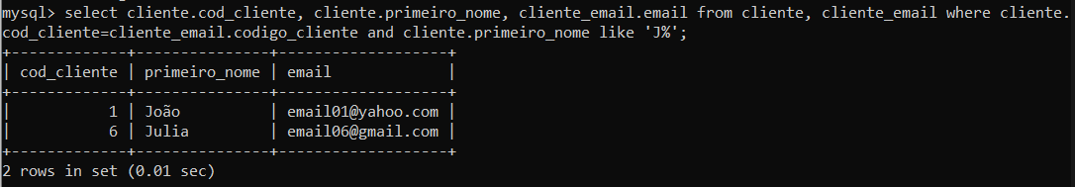

1. **Mostre as informações de desconto para os planos do tipo ‘Internet’**

select nome, valor_desconto, codigo_plano from desconto

where codigo_plano IN (select cod_plano from plano

where tipo_plano = 'Internet');

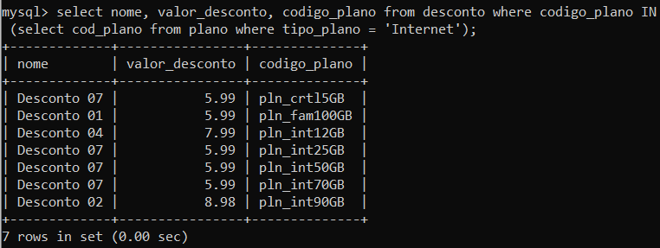

1. **Substitua o valor nulo dos números das residências por ‘N/A’**

SELECT cliente.primeiro_nome, cliente.log, cliente.nro_residencia, telefone.ddd, telefone.fone, COALESCE (cliente.nro_residencia, 'N/A')

FROM cliente, telefone

where cliente.cod_cliente = telefone.codigo_cliente;

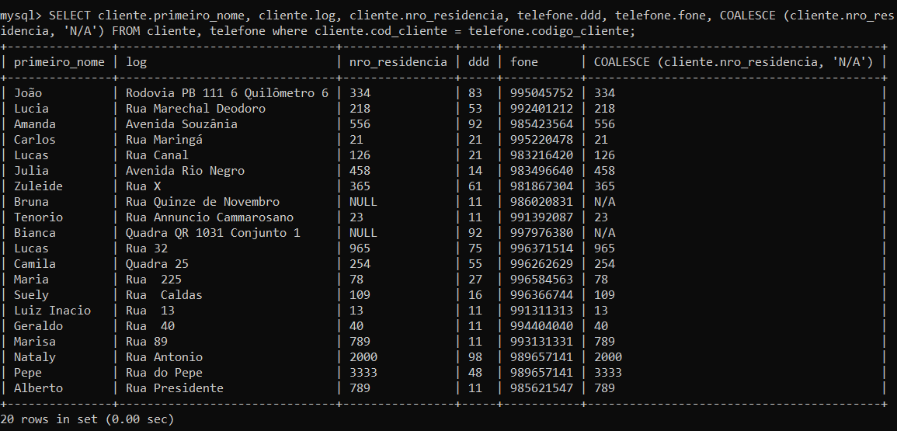

1. **Liste os terminais que não possuem assinatura**

select ddd, fone, codigo_cliente from telefone

where fone NOT IN (select terminal_cliente from assinatura

where terminal_cliente IS NOT NULL);

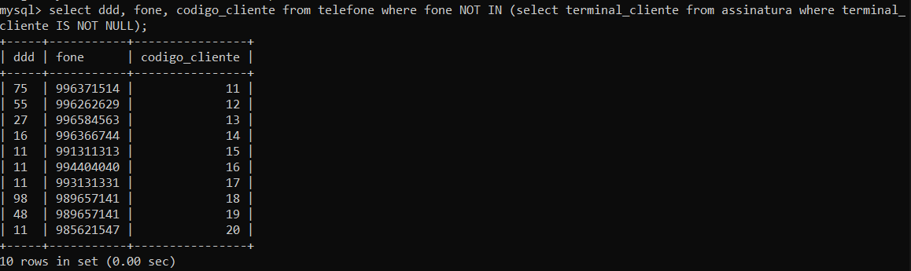

1. **Selecionar os nomes dos planos que possuem algum desconto vinculado**

select nome from plano p

where EXISTS (select * from desconto d

where d.codigo_plano = p.cod_plano);

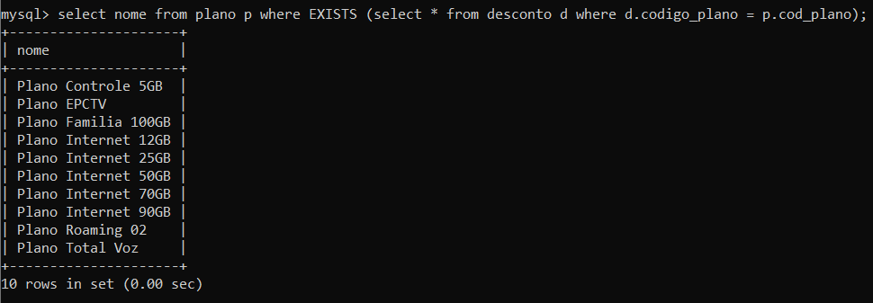

1. **Liste os planos que não possuem assinatura vinculada**

select cod_plano, nome, tipo_plano from plano p

where NOT EXISTS (select * from assinatura a

where a.codigo_plano = p.cod_plano);

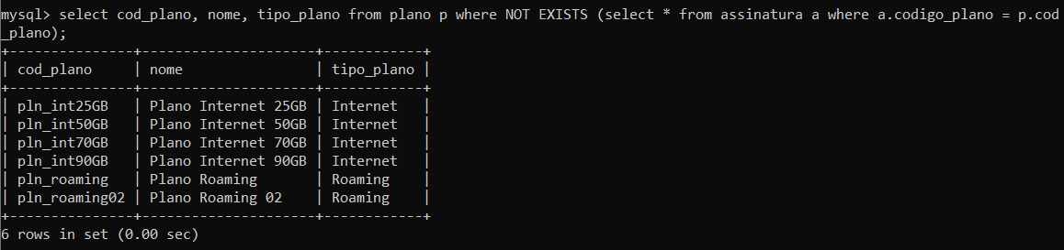

1. **Liste qualquer fatura com valor acima de 100 reais**

select cod_barras, data_fechamento, data_vencimento, codigo_assinatura

from fatura

where cod_barras = any

(select codigo_barras

from detalhe

where valor_unitario > 100.00);

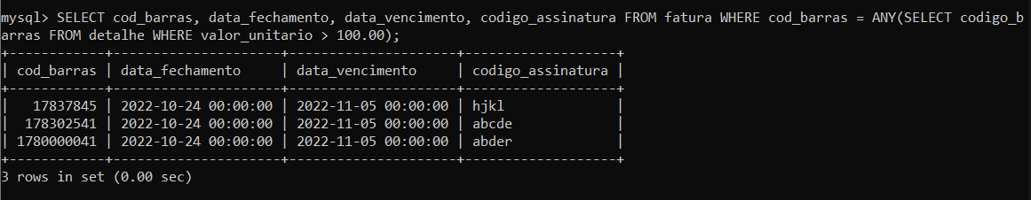

1. **Selecione os planos com valor de desconto maior que R$7,00**

select cod_plano, nome, tipo_plano, descricao, plano_status

from plano

where cod_plano = some

(select codigo_plano

from desconto

where valor_desconto > 7.00);

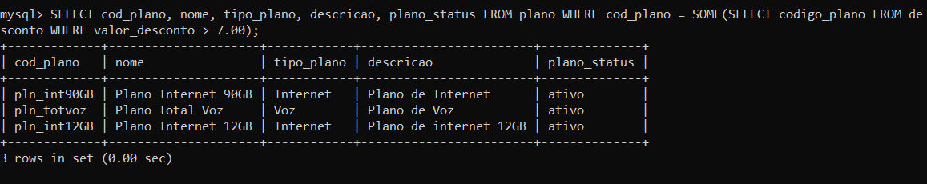

1. **Liste todos os planos que possuam valor nulo**

select cod_plano, nome, tipo_plano

from plano

where cod_plano = all

(select codigo_plano

from desconto

where valor_desconto is null);

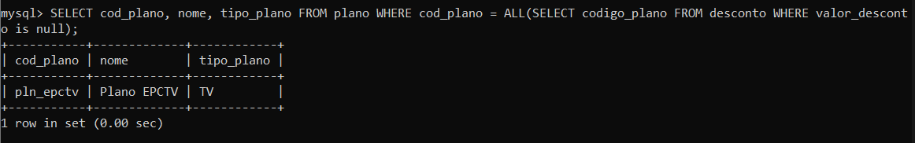

1. **Selecione a quantidade de ocorrências (maior que 1) dos países cadastrados, seus nomes e cod**

select count(c.cod_cliente), c.pais, t.cod_pais

from cliente c, telefone t

where c.cod_cliente = t.codigo_cliente

group by c.pais

having count(c.cod_cliente) > 1;

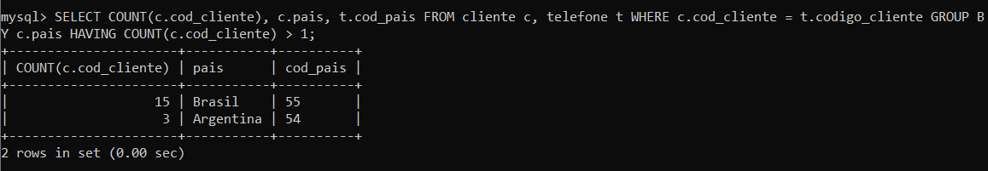

1. **Mostre a somatório dos descontos concedidos para planos tipo internet**

select p.tipo_plano, sum(d.valor_desconto) as valor_total_desc

from plano p, desconto d

where p.tipo_plano = 'internet' and p.cod_plano = d.codigo_plano;

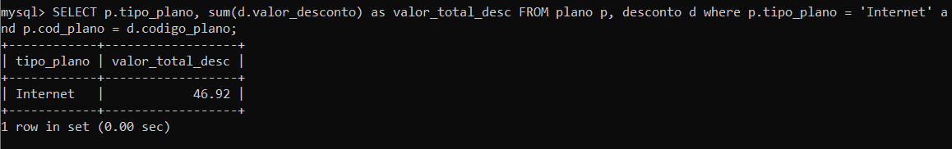

1. **Mostre o valor médio dos descontos para plano Internet**

select p.tipo_plano, round(avg(d.valor_desconto),2) as valor_medio_desc

from plano p, desconto d

where p.tipo_plano = 'internet' and p.cod_plano = d.codigo_plano;

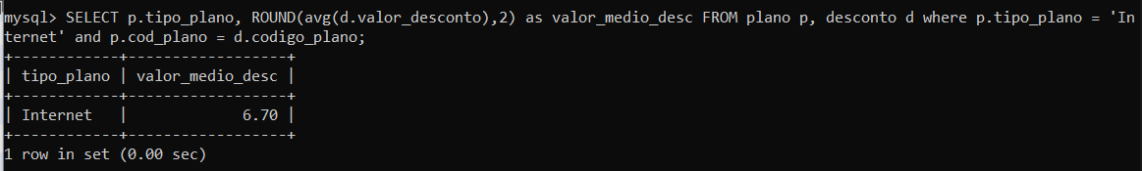

1. **Mostre a fatura de valor mais alto**

select fatura.cod_barras, detalhe.valor_unitario, detalhe.serviço, assinatura.ddd_cliente, assinatura.terminal_cliente

from fatura, detalhe, assinatura

where detalhe.codigo_barras = fatura.cod_barras and fatura.codigo_assinatura = assinatura.cod_assinatura and valor_unitario=(select max(valor_unitario) from detalhe);

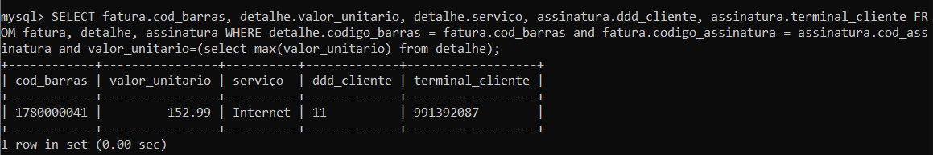

1. **Mostre a fatura de menor valor**

select f.cod_barras, d.valor_unitario, d.serviço, a.ddd_cliente, a.terminal_cliente

from fatura f, detalhe d, assinatura a

where d.codigo_barras = f.cod_barras and f.codigo_assinatura = a.cod_assinatura and valor_unitario=(select min(valor_unitario) from detalhe);

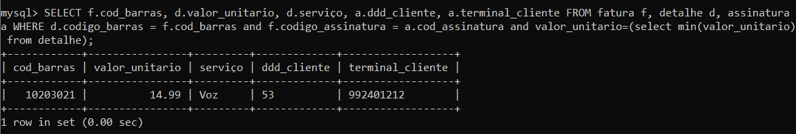

1. **Liste os clientes e seus respectivos números e ddds**

select c.primeiro_nome, c.sobrenome, c.cidade, c.estado, c.pais, t.ddd, t.fone

from cliente c join telefone t

on t.codigo_cliente = c.cod_cliente;

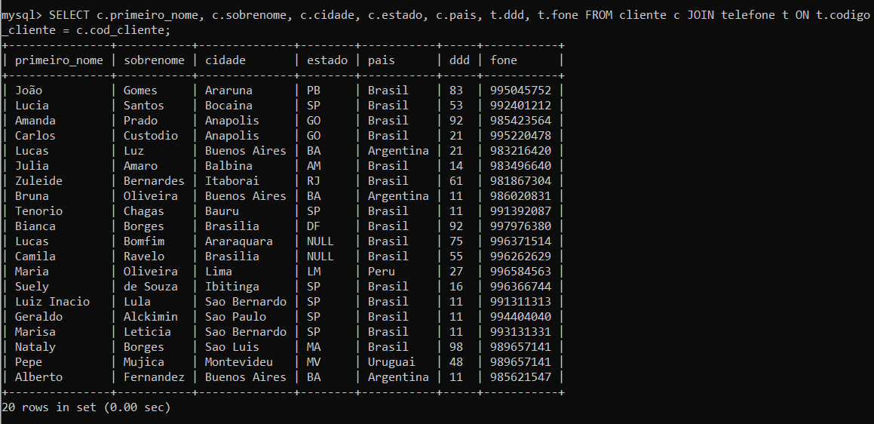

1. **Liste os planos e seus respectivos descontos**

select p.nome as nome_plano, d.nome as nome_desconto

from plano p left outer join desconto d

on p.cod_plano = d.codigo_plano;

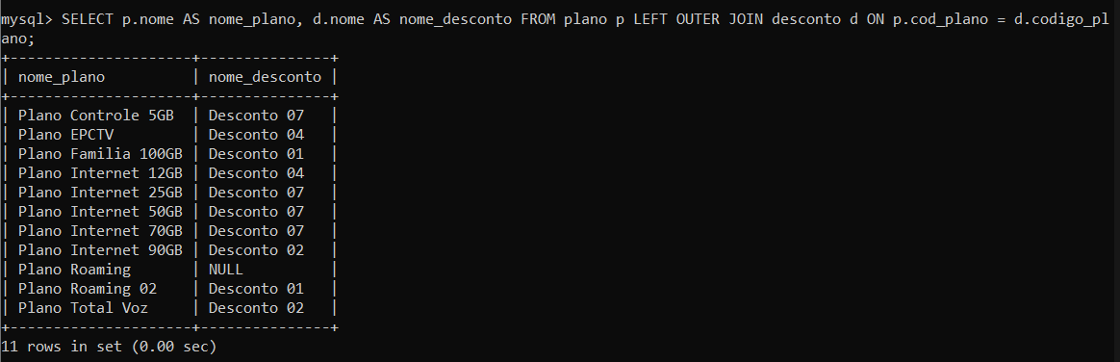

1. **Selecione os clientes e seus respectivos e-mails**

select c.primeiro_nome, c.sobrenome, ce.email

from cliente_email ce right outer join cliente c

on ce.codigo_cliente = c.cod_cliente;

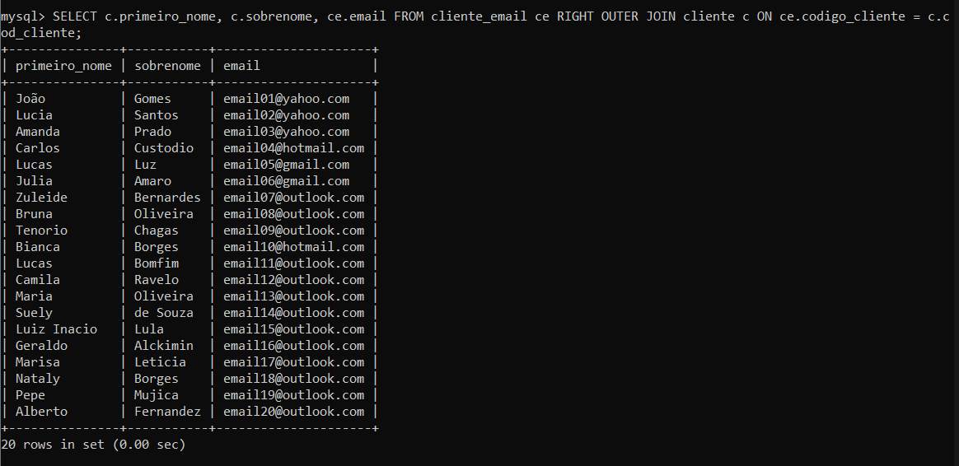

1. **Selecione todos os clientes e seus respectivos terminais**

select * from cliente

left join telefone on cliente.cod_cliente = telefone.codigo_cliente

union

select * from cliente

right join telefone on cliente.cod_cliente = telefone.codigo_cliente;

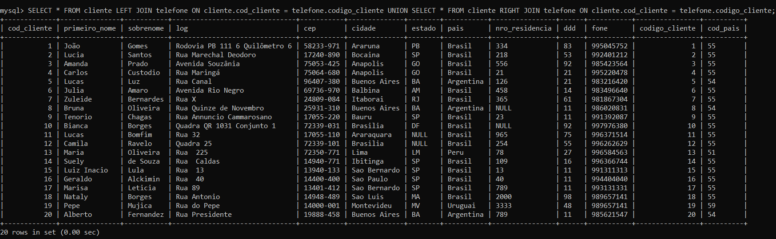

1. **Mostre a quantidade de planos para cada tipo de desconto**

select d.nome, count(d.nome)

from plano p, desconto d

where p.cod_plano = d.codigo_plano

group by d.nome;

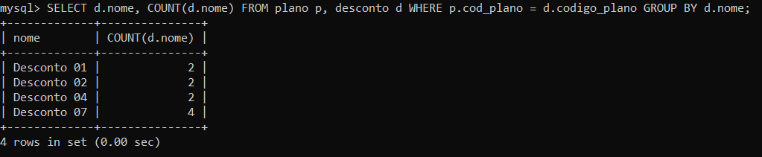

1. **Liste a quantidade de clientes em cada país e exiba o cod desses países**

select count(c.cod_cliente), c.pais, t.cod_pais

from cliente c join telefone t

on c.cod_cliente = t.codigo_cliente

group by c.pais

having count(c.cod_cliente) > 0;

